Приложение
к постановлению главы городского округа «Город Калининград»
от «26» сентября 2018 г. № 52

ПРОЕКТ
изменений в Правила землепользования и
застройки городского округа «Город Калининград»,
утвержденные решением городского Совета депутатов Калининграда от 25.12.2017 № 339

Графическое изображение фрагмента карты градостроительного зонирования
применительно к земельным участкам с кадастровыми номерами 39:15:140507:101, 39:15:140507:102, 39:15:140507:103, 39:15:140507:112, 39:15:140507:113, 39:15:140505:125, 39:15:140505:127, 39:15:140505:128, 39:15:140505:134, 39:15:140505:135, 39:15:000000:7488, 39:15:000000:7490, 39:15:000000:7491
(с западной стороны стадиона «Калининград») и
земельным участкам с кадастровыми номерами 39:15:140506:1770, 39:15:140506:1046, 39:15:140506:1775, 39:15:140506:1777, 39:15:140506:1778, 39:15:140506:1779, 15:140506:1780 (с восточной стороны стадиона «Калининград»)

изменить территориальные зоны застройки:
зону общественно-жилого назначения (индекс «ОЖ»),
зону перспективного градостроительного развития острова Октябрьского (индекс «ПР-1»),
зону городского транспорта (индекс «Т-1»),
зону физкультуры и спорта (индекс «Р-4»)

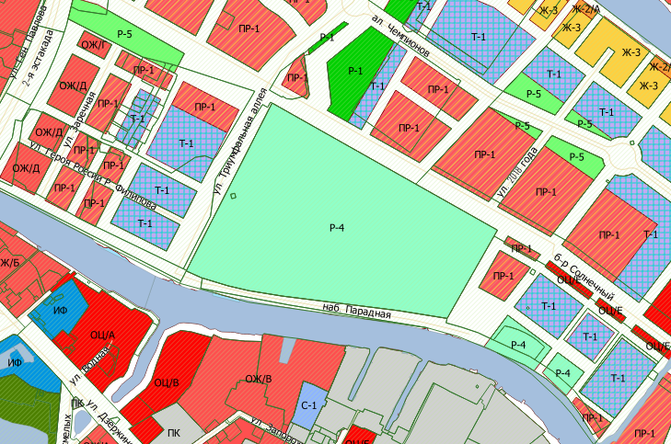

на территориальную зону общественно-жилого назначения (индекс «ОЖ/Д»)

